MANUALE UTENTE

- VISUALIZZAZIONE CURVE DI CARICO

1 – ACCESSO
Per il primo accesso occorre inserire come LOGIN la propria partiva IVA e come PASSWORD il proprio codice POD di 14 caratteri (reperibile nella prima pagina di ogni bolletta). Si consiglia, dopo il primo accesso, di cambiare la password con una a piacere.
Se si è un cliente con più forniture, ovvero più POD, una volta entrati nella procedura è possibile inserire e visualizzare le curve di tutti i propri POD senza dover eseguire una nuova login.

2 – VISUALIZZAZIONE
Per visualizzare il grafico la curva di carico e i relativi dati tabellati occorre inserire:
- codice POD
- data iniziale da cui partire
- step (15 minuti – 1 ora – 1 giorno)
- periodo (1 giorno – 1 settimana – 1 mese - 6 mesi – 1 anno)
- premere Aggiorna

il sistema ricerca i dati e li visualizza nel grafico e nella tabella correlata.
Con lo step di 15 minuti sono mostrati i dati della potenza attiva (kW) e potenza reattiva (kVAR).
Con gli altri step è graficata l’energia attiva (kWh) e reattiva (kVARh).

I dati tabellari sono esportabili in un files csv.

ATTENZIONE: per mantenere una buona leggibilità del dato a video e per ottimizzare i tempi di visualizzazione anche con connessioni non performanti, esiste una limitazione sulle dimensioni del grafico. Se tali dimensioni vengono superate compare un messaggio di avviso come nell’esempio seguente.

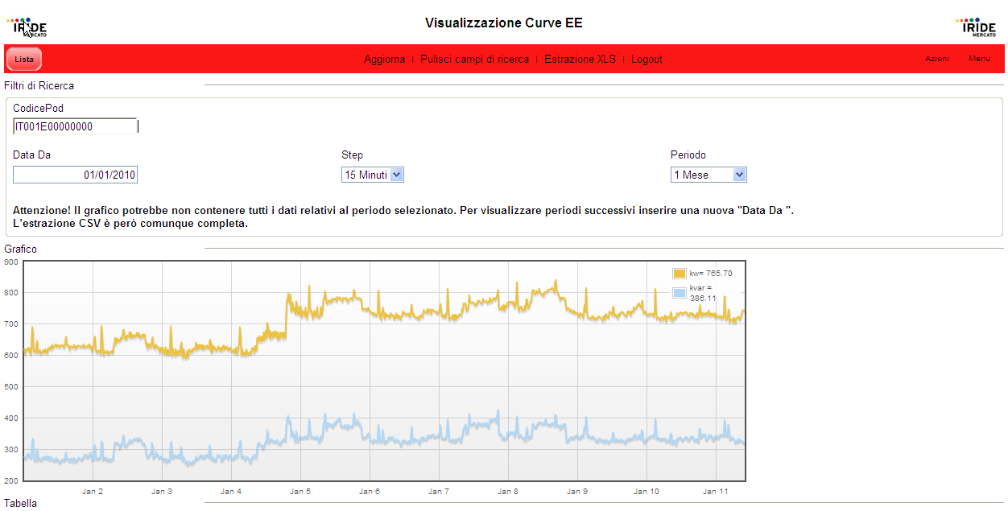

Il grafico completo di 1 mese con step 15 minuti non è quindi visualizzabile in un’unica schermata. Estraendo però il file csv dal primo del mese si avranno tutti i dati richiesti in un unico file.

3 – SETTAGGI BROWSER
Per un corretto funzionamento si consiglia di verificare i settaggi del browser utilizzato.
Nel caso di Explorer occorre:
- disabilitare il blocco delle popup (dal menù: Strumenti -> Opzioni Internet ->Privacy)

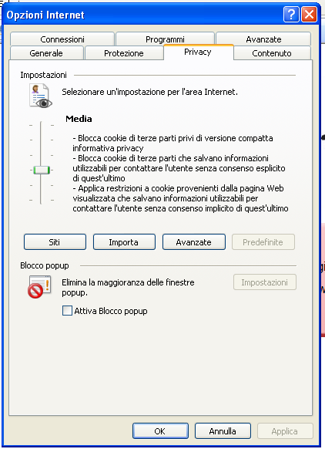

- abilitare la “Richiesta di conferma automatica per il download di file” (dal menù: Strumenti -> Opzioni Internet -> Protezione -> Livello Personalizzato -> Download -> attivare “Richiesta di conferma automatica per il download di file”

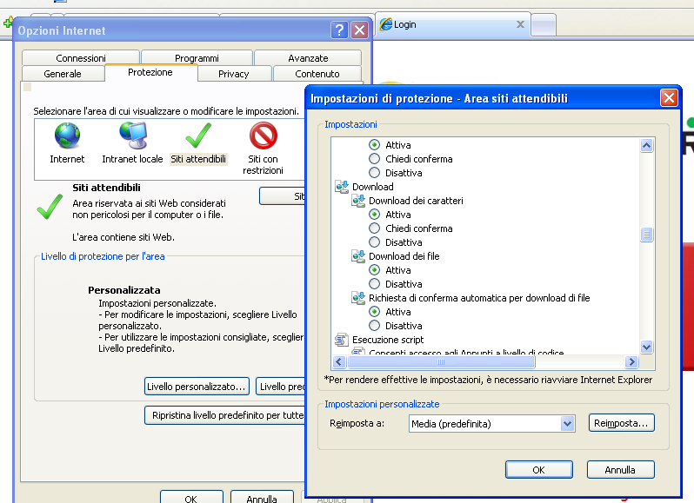

- Visualizzazione Documentazione

in questa sezione si scaricano diversi documenti:

  - Calendario 2013;
  - Energia Elettrica_Corrispettivi;
  - Andamento del parametro ITmix;
  - Andamento del parametro IT0100;
  - Andamento del parametro BINE;

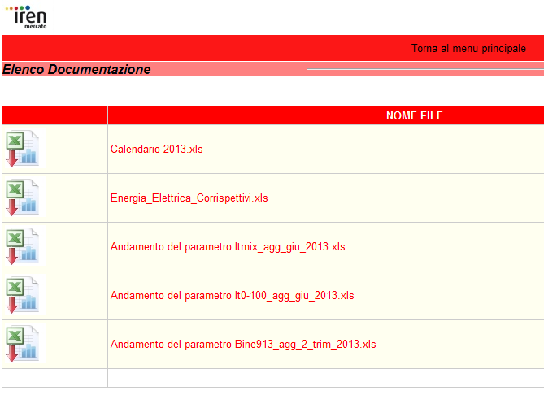

Per uscire dalla area riservata al cliente è necessario cliccare su “Logout”
Se si vuole invece tornare al Menu principale per accedere a Visualizzazione Curve di carico o Visualizza documentazione bisogna cliccare su “Torna al Menu Principale”

